Владелец
ФИО | Образование | Стаж работы
Шайхутдинова Альмира Анваровна  тел: 8-937-35-35-500 | Высшее  УГАТУ, ВЗФЭИ, специальность – инженер –технолог, экономист | 20 лет

Директор
ФИО | Образование | Стаж работы
Ганиева Олия Таузиховна  тел: 8-937-34-70-022 | Высшее  БГПИ, УГАУ, специальность – учитель русского языка и литературы, экономист | 27 лет

Воспитатели
ФИО | Образование | Стаж работы
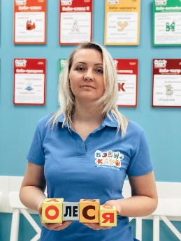  Олеся | Восточная экономико-юридическая гуманитарная академия  Специальность: Педагог дошкольного возраста. | 19 лет
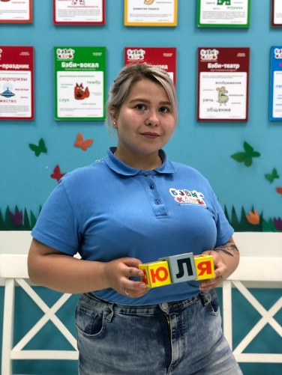  Юлия | Уфимское училище искусств  Специальность: хородирижер  БГПУ институт педагогики, музыкальный руководитель | 2 года
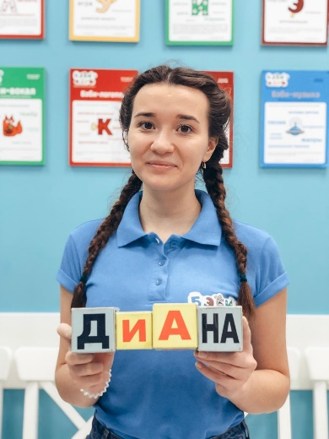  Диана | Высшее  БГПУ ИНСТИТУТ ИСТОРИЧЕСКОГО И ПРАВОВОГО ОБРАЗОВАНИЯ, специальность: Право и правоохранительная деятельность | с 1 марта 2017 года - Бэби Клуб

